Xuất hiện mối đe dọa mới đối với hoạt động hàng hải -Tàu chở dầu bị tấn công bằng thủy lôi áp mạn tại eo biển Hormuz
Mike Schuler
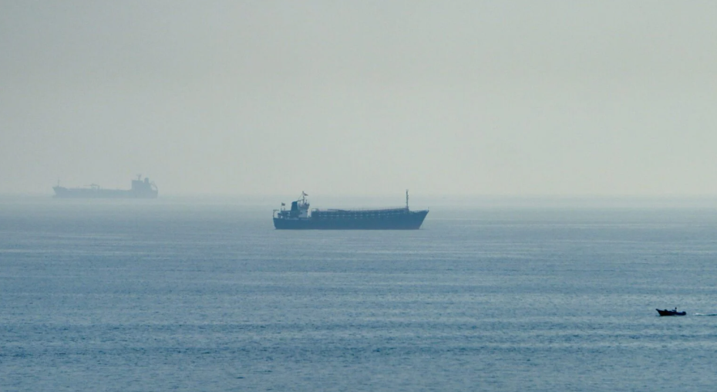
Một tàu chở dầu đang hành trình qua eo biển Hormuz đã bị một xuồng nhỏ tấn công bằng cách gắn hai thiết bị nổ vào thân tàu, gây cháy buồng máy và khiến con tàu tạm thời mất khả năng hoạt động. Thông tin này được xác nhận trong báo cáo của Trung tâm Điều hành Thương mại Hàng hải Vương quốc Anh (UKMTO).
Vụ tấn công ngày 29 tháng 10 đánh dấu một bước leo thang đáng kể của cuộc xung đột, khi xuất hiện một mối đe dọa mới đối với hoạt động vận tải biển thương mại vốn đã liên tục phải đối mặt với các cuộc tấn công bằng tên lửa và máy bay không người lái (UAV) ở trong và xung quanh tuyến đường thủy chiến lược này.
Theo Cảnh báo số 187-26 của UKMTO, sự việc xảy ra ở cách Khasab, Oman khoảng 25 hải lý về phía đông bắc, khi tàu chở dầu đang hành trình rời khỏi eo biển. Một xuồng nhỏ tiếp cận mạn trái của tàu chở dầu và gắn hai thiết bị nổ ở phía trên đường nước. Các vụ nổ sau đó gây cháy buồng máy và khiến con tàu tạm thời mất khả năng hoạt động. Hôm 30/10, UKMTO xác nhận toàn bộ thuyền viên đều an toàn, đám cháy đã được dập tắt và không gây tác động đến môi trường. Sau đó, tàu chở dầu đã tiếp tục hành trình. Các nguồn tin về an ninh hàng hải xác định loại vũ khí được sử dụng là thủy lôi áp mạn (limpet mines), tức các thiết bị nổ được gắn trực tiếp vào thân tàu.
Đây được xem là vụ sử dụng thành công đầu tiên được ghi nhận đối với loại vũ khí này nhằm vào tàu thương mại tại tuyến đường thủy nói trên kể từ khi cuộc chiến bắt đầu vào tháng 2.
Ông Martin Kelly, Trưởng bộ phận Tư vấn của EOS Risk Group, xác định con tàu bị tấn công là LOUISE 1 và cho rằng vụ việc đánh dấu một bước tiến mới trong chiến dịch ngày càng mở rộng của Iran nhằm vào hoạt động vận tải biển thương mại. Ông cho biết lần gần nhất Iran sử dụng thủy lôi áp mạn để tấn công tàu thương mại là vào tháng 5 năm 2019, khi bốn tàu đang neo ở ngoài khơi Fujairah bị tấn công. Tiếp đó, trong tháng 6 cùng năm, hai tàu chở dầu KOKUKA COURAGEOUS và FRONT ALTAIR cũng bị tấn công tại vịnh Oman. Việc thủy lôi áp mạn xuất hiện trở lại làm gia tăng thêm một tầng nguy cơ đối với các tàu hành trình qua eo biển.
Ông Kelly cảnh báo rằng những tác động có thể đặc biệt nghiêm trọng đối với các tàu đang chờ tại khu vực neo đậu, bởi thiết bị nổ có thể được gắn bên dưới đường nước mà thuyền viên không phát hiện được. Ông nói: “Một quả thủy lôi áp mạn được gắn dưới đường nước sẽ gây ra những hư hỏng nghiêm trọng và làm nước tràn vào tàu”.
Nhiều vụ tấn công được báo cáo, trong khi Iran tuyên bố ba tàu chở dầu bị đánh trúng
Vụ tấn công bằng thủy lôi áp mạn là một trong số nhiều sự cố an ninh hàng hải được báo cáo tại eo biển Hormuz hôm 29/10.
Trong một cảnh báo riêng, UKMTO cho biết một sĩ quan an ninh của công ty đã báo cáo rằng một tàu chở dầu khác bị trúng một vật thể bay không xác định khi đang hoàn thành hành trình rời khỏi eo biển vào khoảng 16:00 UTC. Không có báo cáo về thương vong của thuyền viên hoặc tác động đến môi trường.
Trước đó cùng ngày, UKMTO cũng báo cáo một tàu bị cháy tại vị trí cách Khasab khoảng 9 hải lý về phía bắc. Sau đó, các cơ quan chức năng trong khu vực xác định con tàu là một tàu dhow (tàu buồm truyền thống của khu vực Ả Rập), đã gặp sự cố an ninh hàng hải. Chiếc dhow bốc cháy, nghiêng và chìm. Theo UKMTO, toàn bộ thuyền viên đã được sơ tán an toàn.
Sự việc xảy ra sau một chiến dịch quân sự trước đó của Mỹ, trong đó lực lượng Mỹ được cho là đã phá hủy một tàu dhow bị nghi ngờ cung cấp thông tin tình báo cho Iran. Tuy nhiên, hiện chưa có bằng chứng xác lập mối liên hệ giữa chiến dịch này và vụ chìm tàu hôm 29/10.
Trong khi đó, Hải quân thuộc Lực lượng Vệ binh Cách mạng Hồi giáo Iran (IRGC) tuyên bố hôm 30/10 rằng ba tàu chở dầu đã bốc cháy và phát nổ khi cố gắng đi qua những tuyến hàng hải mà Iran cho là không được phép sử dụng.
Theo truyền thông nhà nước Iran được Reuters dẫn lại, IRGC tuyên bố một tàu chở khoảng 2 triệu thùng dầu thô đã va phải thủy lôi. Reuters cho biết họ không thể xác minh độc lập những tuyên bố này. Iran nhiều lần mô tả các vụ tấn công nhằm vào những tàu sử dụng tuyến hàng hải nằm ngoài phạm vi kiểm soát của nước này là các vụ tấn công bằng thủy lôi. Tuy nhiên, bằng chứng độc lập xác nhận những tuyên bố rộng hơn của Iran về việc sử dụng thủy lôi biển vẫn còn hạn chế.
Các vụ tấn công tập trung dọc tuyến hành trình phía nam
Những sự cố mới nhất xảy ra trong bối cảnh Mỹ tiếp tục phối hợp tổ chức hoạt động di chuyển của các tàu thương mại qua eo biển Hormuz, trong đó có một tuyến hành trình phía nam nhằm duy trì hoạt động vận tải biển bất chấp các mối đe dọa từ Iran.
Tuyến đường này ngày càng trở thành trọng điểm của các vụ tấn công. Theo báo cáo tổng quan an ninh hàng hải hằng tuần của UKMTO ngày 30 tháng 10, có 59 trong tổng số 81 vụ tấn công bằng vật thể bay được báo cáo kể từ ngày 6 tháng 7 xảy ra dọc tuyến hành trình phía nam.
Báo cáo cũng nhấn mạnh những khó khăn trong việc thu thập và xác lập đầy đủ bức tranh về các vụ tấn công trong toàn khu vực. UKMTO cho biết: “UKMTO chỉ báo cáo những sự cố đã được xác minh thông qua các nguồn thông tin sơ cấp; chúng tôi biết có thêm những sự cố khác nhưng không thể xác minh độc lập”.
Kể từ khi cuộc xung đột bắt đầu ngày 28 tháng 2, UKMTO đã ghi nhận 145 sự cố liên quan đến xung đột Iran – Mỹ trong khu vực phụ trách báo cáo, trong đó có 88 sự cố liên quan đến tàu thuyền tại eo biển Hormuz tính đến ngày 28 tháng 10.
Mặc dù các mối đe dọa vẫn tiếp diễn, hoạt động vận tải biển thương mại đang dần phục hồi. UKMTO báo cáo có 122 lượt tàu hành trình theo chiều ra và 155 lượt tàu hành trình theo chiều vào trong kỳ báo cáo bảy ngày gần nhất, tăng so với tuần trước đó, khi có 114 lượt tàu ra và 127 lượt tàu vào.
Tuy nhiên, tổng lưu lượng tàu qua eo biển vẫn thấp hơn khoảng 70% so với mức trước khi xảy ra xung đột. UKMTO cũng lưu ý rằng khoảng 80% số lượt tàu quá cảnh được báo cáo bởi cơ quan Hợp tác Hải quân Mỹ và Hướng dẫn dành cho Vận tải biển (Naval Cooperation and Guidance for Shipping) là các tàu vận chuyển năng lượng.
Những vụ tấn công mới nhất cho thấy những thách thức mà các nỗ lực khôi phục hoạt động vận tải biển bình thường qua tuyến đường thủy này đang phải đối mặt.
Trong khi các hoạt động quân sự chủ yếu tập trung vào tên lửa, máy bay không người lái và nguy cơ thủy lôi hải quân, việc sử dụng các thiết bị nổ gắn trực tiếp lên thân tàu thương mại đã tạo thêm một nguy cơ mới đối với các chủ tàu và đơn vị khai thác tàu.
-------------------------------------------

